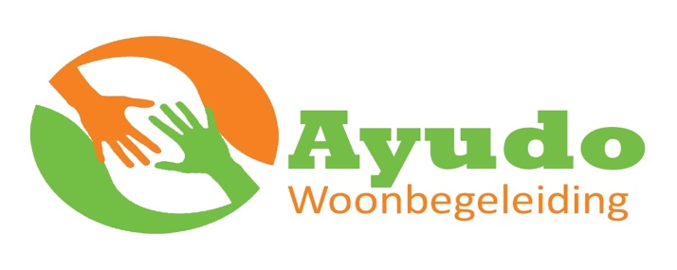
Volledige privacyverklaring voor cliënten van Ayudo
Ayudo gaat heel zorgvuldig om met de gegevens die jij als cliënt met ons deelt. Wij houden ons aan de Algemene Verordening Gegevensbescherming (AVG), ook wel de Europese Privacywet genoemd. In dit privacyreglement leggen wij uit hoe we met jouw persoonsgegevens omgaan.
Jouw gegevens
Ayudo legt persoonsgegevens van jou vast in een cliëntdossier. Dat is nodig om er zeker van te zijn dat de afspraken die we met jou gemaakt hebben goed kunnen uitvoeren. Soms heeft Ayudo ook een wettelijke plicht om jouw cliëntdossier bij te houden. Jouw cliëntdossier bevat de volgende gegevens:
- Jouw naam, adres, geslacht, geboortedatum en -plaats, nationaliteit, telefoonnummer, e- mailadres en/of andere contactgegevens, en jouw IBAN en BSN;
- De documenten waaruit blijkt dat jij recht hebt op ondersteuning en zorgverlening, zoals een beschikking, indicatie of een soortgelijke opdracht aan Ayudo om jou zorg te verlenen.
- Alle gegevens die nodig zijn om je goed te ondersteunen, zoals je ondersteuningsplan, doelen, rapportage, evaluaties, contactpersonen, ingevulde vragenlijsten of een risicotaxatie. Wij bewaren ook onze correspondentie.
- Toestemmingsverklaringen die jij hebt gegeven en gegevens van anderen die wij nodig hebben om goede zorg te verlenen, zoals gegevens van ouders, verwanten, vertegenwoordigers en anderen die betrokken zijn bij jouw ondersteuning.
- Alle overige gegevens die we nodig hebben voor een goede ondersteuning of gegevens die wij volgens de wet moeten vastleggen.
Ayudo is verantwoordelijk
Ayudo stelt vast welke persoonsgegevens van jou worden verwerkt, waarom we dat doen en hoe we dat doen.
Wie heeft toegang tot jouw dossier?
Medewerkers van Ayudo die betrokken zijn bij jouw ondersteuning kunnen jouw cliëntdossier inzien zoals de persoonlijke begeleiders. Soms kan je dossier worden ingezien door andere medewerkers, maar alleen als dat nodig is voor jouw ondersteuning. Het gaat dan om deskundigen, ondersteunende of administratieve medewerkers en kwaliteitsmedewerkers.
Hoe worden jouw gegevens beveiligd?
Ayudo heeft een actueel privacy- en informatieveiligheidsbeleid en zorgt ervoor dat jouw gegevens goed worden beschermd. Dat doen we bijvoorbeeld door onze systemen en verbindingen goed te beveiligen en met de leveranciers afspraken te maken over gegevensbescherming. Alle medewerkers van Ayudo worden over privacyregels geïnformeerd. Daarnaast hebben alle medewerkers een geheimhoudingsverklaring getekend. Jij kan dus verwachten dat de Ayudo-medewerkers vertrouwelijk omgaan met jouw gegevens. Mocht er iets misgaan dan volgen we de wettelijke regels voor datalekken.

Ontvangers
Soms werkt Ayudo samen met andere organisaties of zijn er andere zorgverleners betrokken bij jouw ondersteuning, zoals de gemeente of het bedrijf waar jij begeleid werkt. Wanneer we gegevens over jou delen, houden we ons natuurlijk aan de wet. Dat betekent dat we gegevens van jou alleen delen met anderen als jij daarvoor toestemming hebt gegeven, omdat het wettelijk verplicht is of in een noodsituatie.
Jouw rechten
Je hebt het recht om jouw dossier in te zien. Jongeren vanaf 16 jaar kunnen bepalen dat hun ouders of voogd hun dossier niet mogen inzien.
Als er foute gegevens in het dossier staan, dan kun je Ayudo vragen die gegevens te veranderen. Als Ayudo vindt dat de gegevens kloppen, schrijven we in het dossier dat jij een andere mening hebt.
Ook kun je (onder voorwaarden) verzoeken om beperking van het verwerken van jouw gegevens, om overdracht van jouw gegevens en kun je tegen verwerking van jouw gegevens bezwaar maken. Tenslotte heb je het recht om een klacht in te dienen bij de Autoriteit Persoonsgegevens over het verwerken van persoonsgegevens door Ayudo.
Hoe lang bewaren we je gegevens?
Jouw dossier wordt minimaal 15 jaar bewaard. Dit is wettelijk vastgelegd. Als cliënt heb je (onder voorwaarden) het recht om je dossier eerder te laten wissen. We wissen dan je dossier met uitzondering van de gegevens die wij op een later moment nog nodig hebben, bijvoorbeeld omdat wij verplicht zijn om de zorg aan jou te verantwoorden. Wanneer wij ook deze gegevens niet meer nodig hebben, zullen wij die alsnog wissen.
Contactgegevens Ayudo
Adres: Albert Schweitzerplaats 67, 3069 GB Rotterdam
Telefoon: +31 10 237 30 30
e-mail: info@ayudowoonbegeleiding.nl

